ΜΟΥΣΙΚΟ ΣΧΟΛΕΙΟ ΒΕΡΟΙΑΣ
ΠΡΑΞΗ 23η/17-11-2023
ΘΕΜΑ: «Ακύρωση μειοδοτικού διαγωνισμού πολυήμερης εκδρομής»

Σήμερα, Δευτέρα 20 Νοεμβρίου 2023 και ώρα 8:30, συνεδρίασε στο Γραφείο του Διευθυντή η ορισμένη με την Πράξη 21/09-11-2023 Επιτροπή Αξιολόγησης Προσφορών για την επίσκεψη του Μουσικού Σχολείου Βέροιας στη Βουλή και λαμβάνοντας υπόψη τα νέα δεδομένα που προέκυψαν
α π ο φ α σ ί ζ ε ι
Να επαναπροκηρύξει το μειοδοτικό διαγωνισμό για την κατάθεση προσφορών.
Για να βεβαιώσουμε τα παραπάνω συντάχθηκε η πράξη αυτή και υπογράφεται ως εξής:
ΤΑ ΜΕΛΗ ΤΗΣ ΕΠΙΤΡΟΠΗΣ
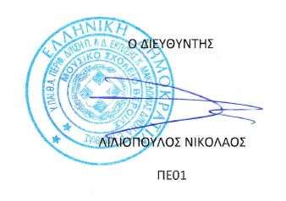
Νικολαΐδης Αντ.
Χίλλ Ανθή
Μελιόπουλος Γ.
Ζούκη Δ.
Φωτιάδου Αθ.

